INTEGRALES DE LÍNEA
Vamos a extender la noción de integral de una función utilizando como dominio una curva en el espacio n- dimensional, definida por una función vectorial α y siendo el integrando un campo vectorial definido y acotado en dicha curva. La integral que resulta se llama integral de línea, integral curvilínea o integral de contorno. Las integrales de línea son de capital importancia en la matemática pura y aplicada. Se presentan en el estudio del calor, cambio de entropía, circulación de un fluido y cualquier cuestión en la que se estudie el comportamiento de un campo escalar o vectorial a lo largo de una curva.

Definición: Camino regular y camino regular a trozos
Sea 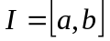un intervalo cerrado finito de R. Una función 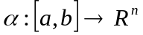 continua en I se denomina camino continuo en el n- espacio. El camino se llama regular si existe la derivada 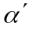y es continua en 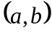. El camino se llama regular a trozos si I puede descomponerse en un número finito de subintervalos, en cada uno de los cuales el camino es regular.

Definición: Integral de línea
Sea α un camino regular a trozos en el n- espacio definido en 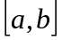 y sea f un campo vectorial definido y acotado sobre la gráfica de α. La integral de f a lo largo de α se representa con el símbolo 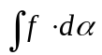 y se define de la forma siguiente:
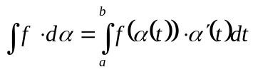
siempre que la integral del segundo miembro exista, bien como integral propia o como integral impropia.
Cuando 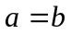 el camino se llama cerrado y utilizaremos en ese caso la notación 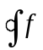 (esa notación no la utiliza el libro de texto, pero está muy extendida)
En ocasiones f y α se usan en función de sus componentes, es decir:
y tenemos en ese caso
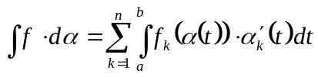
Ejemplo:
Sea f el campo vectorial de dos dimensiones definido por:
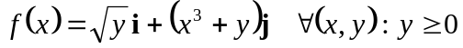.
Calcular la integral de línea de f desde 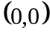 hasta 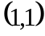 a lo largo de los siguientes caminos:
- La recta de ecuaciones paramétricas 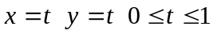
- El camino de ecuaciones paramétricas 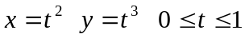

Solución
- En este caso el camino lo podemos representar paramétricamente de la forma:
y la integral nos queda:
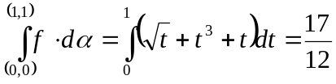
- Para este camino tomamos
y en ese caso
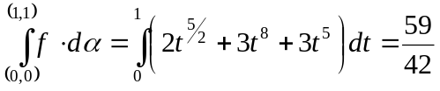
Este ejemplo pone de manifiesto que la integral depende del camino que une los dos puntos.
Nota importante: Sin embargo la integral no depende de la representación paramétrica si utilizamos la misma curva:
Si utilizamos en vez de α en la segunda curva la representación paramétrica:
cuya integral vale
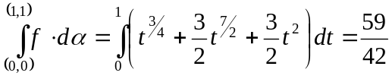
esto nos hace ver (pero por supuesto no demuestra) que el valor de la integral es independiente de la representación paramétrica elegida para la curva.
Teorema:
Sean α y β dos caminos equivalentes regulares a trozos, entonces se tiene
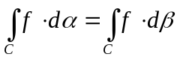
si α y β originan C en el mismo sentido y
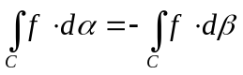
si α y β originan C en sentidos opuestos.
Integrales en línea con respecto a la longitud del arco
Sea α un camino con derivada continua en un intervalo . Sabemos que la longitud de arco está definida de la forma:
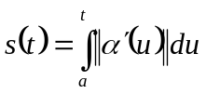
y por consiguiente la derivada de la longitud del arco tiene el valor:
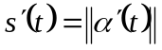
Sea ahora u campo escalar definido y acotado en C, la gráfica de α. La integral de línea de ϕ con respecto a la longitud del arco a lo largo de C se define de la forma:
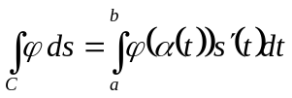
siempre que esta última integral exista.
Si el campo escalar ϕ está definido de la forma 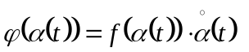siendo 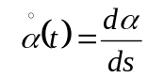, tendremos:
Segundo teorema fundamental del cálculo para integrales de línea
Sea ϕ un campo escalar diferenciable con gradiente continuo en un conjunto S abierto y conexo de R^{n}, entonces para dos puntos cualesquiera a y b unidos por un camino regular a trozos α de S se verifica:
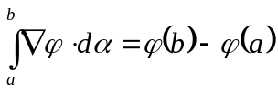
Prueba
Elijamos dos puntos cualquiera a y b de S y unámoslos con un camino regular a trozos α de S definido en ¡ojo, no confundir a y b con a y b! Se verifica que 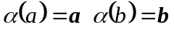. Suponiendo primeramente que α es regular en se verifica:
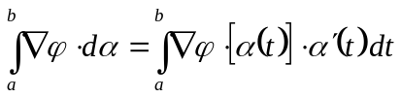
Si llamamos 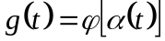 sabemos que 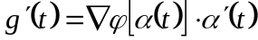 con lo que la expresión anterior se transforma en:
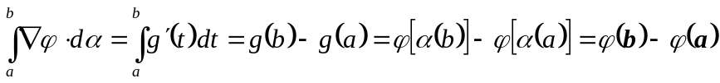
Si α es regular a trozos, aplicamos el resultado anterior a todos los intervalos 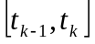, 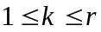de una partición de en cada uno de los cuales α es regular
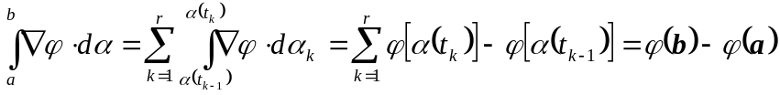
Consecuencia
La integral de línea de un gradiente es independiente del camino en un conjunto abierto conexo en el que el gradiente sea continuo y vale cero a lo largo de todo camino cerrado regular a trozos de S.
Primer teorema fundamental del cálculo para integrales de línea
Sea f un campo vectorial continuo en un conjunto S abierto y conexo de R^{n}, y supongamos que la integral de línea de f es independiente del camino en S. Sea a un punto fijo de S y definamos el campo escalar ϕ en S mediante la ecuación:
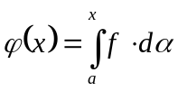
donde α es un camino regular a trozos definido en S. Entonces se verifica que
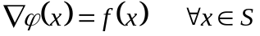
Condiciones necesarias y suficientes para que un campo vectorial sea gradiente
Sea f un campo vectorial continuo en un conjunto S abierto y conexo de R^{n}, entonces son equivalentes las afirmaciones siguientes:
- f es gradiente de cierta función potencial.
- La integral de línea de f es independiente del camino en S
- La integral de línea de f a lo largo de cualquier camino cerrado regular a trozos contenido en ese es cero.
Teorema
Si 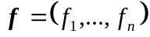 es un campo vectorial diferenciable con continuidad en un conjunto abierto S de R^{n} y si f es un gradiente en S, las derivadas parciales de los componentes de f están ligadas por las ecuaciones:
Prueba
Si se verifica que 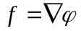 para cierta función potencial ϕ se verifica obviamente
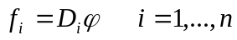
Derivando ambos miembros respecto de j obtenemos
Como la elección de i de j es arbitraria y por las hipótesis del teorema se verifica la igualdad de las derivadas parciales llegamos a la conclusión deseada.
Ejemplo 1
Comprobar que el campo vectorial 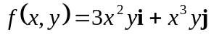 no es un gradiente.
Ejemplo 2
Sea 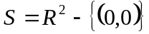 y f el campo vectorial en S definido de la forma:
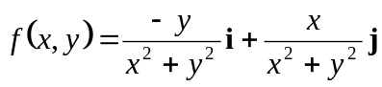
Comprobar que 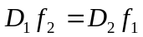 en S y sin embargo f no es gradiente en S.
Comprobar que es bastante sencillo. Para demostrar que f no es un gradiente en S, vamos a ver que no se anula a lo largo de la circunferencia unidad.
Sea 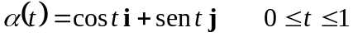
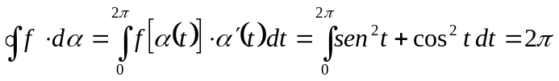
Al no ser cero la integral anterior, f no es un gradiente (para que las condiciones del último teorema sean también suficientes se puede comprobar que el conjunto S ha de ser convexo (cualquier pareja de elementos del conjunto se puede unir por un segmento rectilíneo incluido en S).
Ejemplo 3
Encontrar una función potencial para el campo vectorial definido en R³
Prueba:
Sin conocer de antemano si f tiene o no función potencial ϕ, intentamos construir un potencial que ha de verificar:
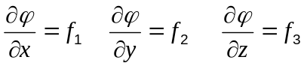
Integrando la primera de estas ecuaciones respecto de x (manteniendo y, z constantes) encontramos:
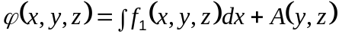
En donde A es la constante de integración que hay que determinar.
En nuestro caso:
Haciendo lo mismo respecto de y y de z
Se observa fácilmente que eligiendo coinciden las tres ecuaciones y se obtiene la función:

